

Practica #2 en clase
Documento Técnico

Ian Steven Barrios Garcia 0903-25-18329

Sección “B”

Programación ll

Ing. Bilder Fuentes

04 de septiembre, 2026

Documento Técnico
Sistema de Evaluación del Índice de Masa Corporal (IMC)
1. Introducción
En este proyecto se realizó un programa en Java para poder registrar personas y calcular su Índice de Masa Corporal, conocido como IMC.
La idea principal del programa es que el usuario pueda ingresar los datos de una persona, como su nombre, fecha de nacimiento, peso, altura, dirección, teléfono y correo electrónico. Después de registrar los datos, el programa puede mostrar la información y realizar la evaluación del IMC.
Para realizar el proyecto se utilizaron clases, métodos, atributos, ArrayList y Scanner, aplicando algunos de los conceptos de Programación Orientada a Objetos que hemos aprendido.

2. Análisis del problema
El problema que se quiere resolver es tener un programa que permita guardar los datos de varias personas y poder calcular su IMC de una manera más rápida.
Si el cálculo se hiciera manualmente, primero tendríamos que tomar el peso y la altura, hacer la operación y después revisar en qué categoría se encuentra el resultado.
Por eso, en el programa se busca que este proceso se haga automáticamente.
El sistema permite:
- Registrar una persona.
- Guardar los datos de la persona.
- Comprobar si es mayor de edad.
- Mostrar las personas registradas.
- Buscar una persona por su nombre.
- Calcular el IMC.
- Mostrar la clasificación del IMC.

3. Solución propuesta
Para solucionar el problema se realizó un programa utilizando Java.
El programa tiene un menú donde el usuario puede escoger qué quiere hacer. Las opciones principales son registrar personas, mostrar las personas registradas, buscar una persona y salir del programa.
Para guardar las personas se utiliza un ArrayList, ya que de esta manera se pueden almacenar varios registros y no solamente una persona.
Para calcular el IMC se utiliza la siguiente fórmula:
IMC = peso / (altura × altura)
Después de realizar el cálculo, el resultado se compara con los diferentes rangos para saber su clasificación:
- Menor de 18.5: Bajo peso.
- De 18.5 a menor de 25: Normal.
- De 25 a menor de 30: Sobrepeso.
- 30 o más: Obesidad.

4. Clases utilizadas
Para realizar el programa se utilizaron diferentes clases, tratando de que cada una tenga una función específica.
4.1 Persona
La clase Persona representa a la persona que se registra en el programa.
Tiene atributos como:
- Nombre completo.
- Fecha de nacimiento.
- Peso.
- Altura.
- Dirección.
- Teléfono.
- Correo electrónico.
También tiene métodos para calcular la edad y saber si la persona es mayor de edad.
Los atributos están como private, por lo que se utilizan los métodos get y set para poder obtener o modificar sus valores.
4.2 EvaluacionIMC
La clase EvaluacionIMC se utiliza para realizar el cálculo del IMC.
Esta clase recibe una persona y utiliza principalmente su peso y altura para realizar la operación.
También se encarga de determinar la clasificación que corresponde al resultado.
Sus principales métodos son:
- calcularIMC()
- clasificarIMC()
- mostrarResultado()
- getIMC()
- getClasificacion()
Decidí colocar el cálculo del IMC en esta clase para separar esta operación de los datos personales de la clase Persona.

4.3 ClasificacionIMC
ClasificacionIMC es un enum que contiene las diferentes clasificaciones que puede tener el resultado.
Las opciones son:
- BAJO_PESO
- NORMAL
- SOBREPESO
- OBESIDAD
Se utiliza para que el programa pueda guardar de una manera más ordenada la clasificación obtenida.

4.4 Clase principal
La clase principal es la que se encarga de ejecutar el programa.
En ella se encuentra el método main() y también el menú que utiliza el usuario.
Además, tiene los métodos:

- registrarPersona()
- mostrarPersona()
- buscarPersona()
También utiliza Scanner para pedir los datos y ArrayList<Persona> para guardar las personas registradas.

5. Justificación del diseño
Decidí dividir el programa en varias clases porque de esta manera es más fácil entender qué hace cada parte.
La clase Persona se utiliza para guardar los datos de la persona. La clase EvaluacionIMC se encarga de realizar el cálculo y la clasificación del IMC. ClasificacionIMC contiene las diferentes categorías y la clase principal se encarga de ejecutar el programa y mostrar el menú.
Considero que esta forma de organizar el programa hace que el código sea más fácil de leer y también permite encontrar más fácilmente dónde se realiza cada operación.

6. Justificación de las relaciones
La clase EvaluacionIMC necesita recibir una Persona porque necesita conocer sus datos para poder realizar el cálculo.
Por ejemplo, cuando se crea una evaluación se utiliza:
EvaluacionIMC(Persona persona)
De esta forma se puede obtener el peso y la altura de la persona.
También existe una relación entre EvaluacionIMC y ClasificacionIMC, porque después de calcular el IMC se necesita determinar si el resultado corresponde a bajo peso, normal, sobrepeso u obesidad.
La clase principal también trabaja con Persona, ya que utiliza un ArrayList<Persona> para almacenar las personas que se van registrando.

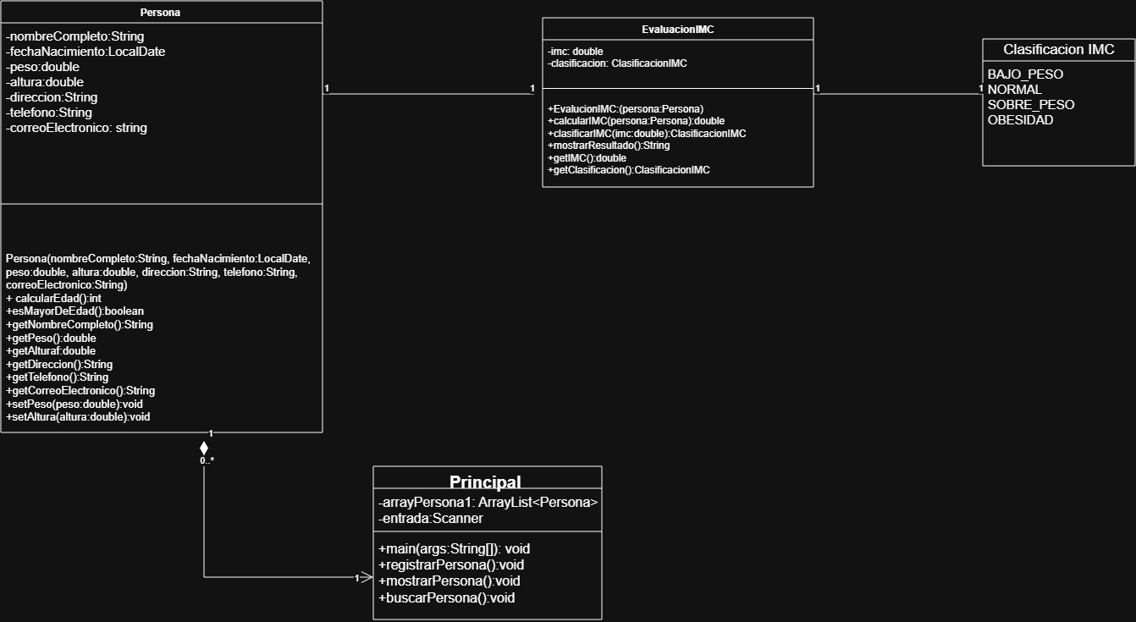
7. Diagrama UML

8. Capturas de Pantalla.
